一、單選題
每題2.5分，共100分
( )1. 交流電壓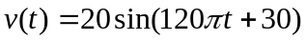V，電壓有效值及頻率分別為
(A)20V，120Hz (B)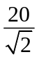V，60Hz (C)20V，60Hz (D)V，120Hz
( )2. 1kHz，10V_{p−p}的正弦波，其瞬間值數學式子為多少?
(A)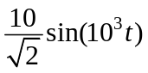V (B)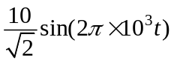V (C)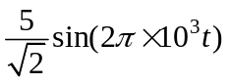V (D)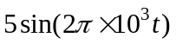V
( )3. 有一交流電壓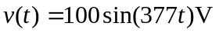，則電壓的頻率及正半週平均值分別為
(A)60Hz及63.7V (B)60Hz及70.7V (C)120Hz及63.7V (D)120Hz及70.7V
( )4. 示波器內時基線產生電路的輸出信號波形應為
(A)方波 (B)正弦波 (C)鋸齒波 (D)脈波
( )5. 同時觀測二個高頻信號，應將示波器的垂直操作模式設定在
(A)CH-1 (B)ALT (C)CHOP (D)ADD
( )6. 在使用示波器時，若想要顯示CH1與CH2相加的波形，則需接下的選擇鈕為何？
(A)CHOP模式 (B)ALT模式 (C)ADD模式 (D)X-Y模式
( )7. 類比示波器之觸發模式(Trigger Mode)有“Single”、“Normal”、“Auto”三種方式，其中“Normal”模式有何觸發掃描顯示上之特徵？
(A)觸發掃描顯示一次即停止 (B)無輸入信號時，即無基準線之掃描顯示 (C)可隨輸入信號的大小正常調整觸發位準 (D)無輸入信號時，基準線可自動掃描顯示
( )8. 如圖所示為示波器量測之結果，若示波器之水平掃描時間刻度為1µs(1μs/DIV)；垂直刻度為5V(5V/DIV)；測試探棒衰減係數等於1，則示波器顯示之波形為下列何者？
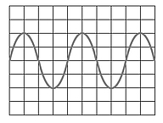
(A)頻率為250kHz；電壓值(峰對峰值)為20V之交流信號 (B)頻率為250kHz；電壓值(均方根值)為20V之交流信號 (C)頻率為1MHz；電壓值(峰對峰值)為20V之交流信號 (D)頻率為1MHz；電壓值(均方根值)為20V之交流信號
( )9. 測量高電流低阻抗負載時，應依下列那一種方式？
(A) 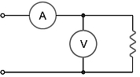 (B) 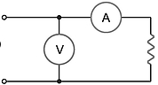 (C) 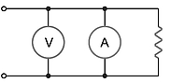 (D) 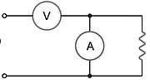
( )10. 使用類比示波器時，若想要同時顯示CH1 與CH2 輸入信號，則須使用示波器哪項功能？
(A)CHOP (B)LEVEL (C)ADD (D)SLOPE
( )11. 吸錫線可用來吸取拆除IC後，電路板表面剩下之銲錫，其主要為何種材質製成？
(A)銅網 (B)錫網 (C)不鏽鋼網 (D)不織布
( )12. 吸錫器是利用何種方式排除多餘的銲錫材料
(A)高壓吸力吸取 (B)槓桿原理剝除 (C)壓縮空氣加壓 (D)冷卻剝落
( )13. 半波整流電路，若輸入為正弦波120V有效值，負載為純電阻，則輸出V_{o}為
(A)54V (B)70V (C)108V (D)162V
( )14. 有一交流電壓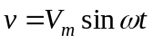通過一半波整流器，若不接整流器則一週期內輸出平均值應為
(A)0 (B)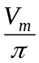 (C)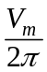 (D)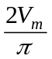
( )15. 橋式整流電路中的二極體PIV值為(V_{m}峰值電壓)
(A)0.5V_{m} (B)1V_{m} (C)2V_{m} (D)4V_{m}
( )16. 下列濾波電路中，那一個輸出直流電壓最高？
(A)電感濾波器 (B)電容濾波器 (C)RC濾波器 (D)型濾波器
( )17. 有關RC濾波器，下列述何者錯誤？
(A)對同一負載而言，R值愈大，其輸出端漣波愈小 (B)電容量愈大，輸出端漣波愈小 (C)使用全波整流時，RC濾波器之濾波效果較半波整流時為佳 (D)對同一RC濾波器而言，負載電流愈大，輸出電壓愈大
( )18. 某電子元件若標註ZD，為何種元件
(A)整流 (B)發光 (C)透納 (D)稽納二極體
( )19. 稽納二極體用於穩壓電路時，其工作區域為
(A)崩潰區 (B)截止區 (C)順向區 (D)負電阻區
( )20. 如圖所示，當V_{in}為12V時，則輸出V_{out}為
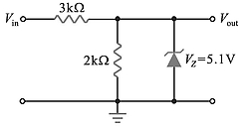
(A)12V (B)5.8V (C)5.1V (D)4.8V
( )21. 下列何種元件可將電能轉換成光能？
(A)光敏電阻 (B)光電晶體 (C)光電池 (D)發光二極體
( )22. 如圖所示電路，二極體為理想二極體，電流I約為多少？
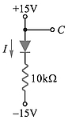
(A)0 (B)1mA (C)2mA (D)3mA
( )23. 銲錫絲標示60Sn，則表示
(A)含鉛60% (B)含錫60% (C)含錫40% (D)含銀40%
( )24. 如圖所示之電路，輸出V_{o}為幾多少？
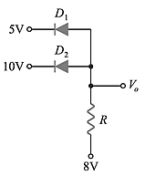
(A)8V (B)10V (C)15V (D)5V
( )25. 下列關於價電子與自由電子的敘述，何者錯誤？
(A)價電子位於原子核最外層軌道 (B)價電子成為自由電子會釋放熱能 (C)自由電子位於傳導帶 (D)價電子脫離原來的軌道所留下之空缺，稱為電洞
( )26. 在本質半導體中，摻入下列何項雜質元素，即可成為P型半導體？
(A)磷 (B)硼 (C)砷 (D)銻
( )27. 下列關於N型半導體的敘述，何者正確？
(A)比本質半導體導電性好 (B)少數載子為電子 (C)所摻雜質為三價元素 (D)摻雜硼、鋁等雜質
( )28. 下列有關二極體材料的敘述何者有誤？
(A)經過摻雜(doping)處理的半導體稱為本質(intrinsic)半導體 (B)具有5個價電子的雜質稱為施體(donor) (C)N型材料的多數載子是電子 (D)P型材料的少數載子是電子
( )29. 電子作業一般都使用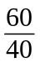成份的銲錫，此的意義為何？
(A)60%的銅和40%的錫 (B)60%的鉛和40%的錫 (C)60%的錫和40%的鉛 (D)60%的錫和40%的鋅
( )30. 下列有關二極體特性的敘述，何者錯誤？
(A)溫度上升時，切入電壓隨之降低 (B)溫度上升時，逆向飽和電流隨之增加 (C)擴散電容(diffusion capacitance)效應主要是在逆向偏壓時發生 (D)逆向偏壓越大時，則空乏區電容(depletion capacitance)越小
( )31. 將一個二極體串接一個220Ω電阻，當二極體順向偏壓降為0.8V、電阻兩端電壓為4V時，流經二極體的電流為
(A)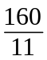mA (B)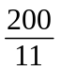mA (C)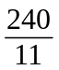mA (D)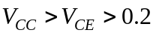mA
( )32. 發光二極體(LED)的相對發光強度與
(A)逆向偏壓成正比 (B)順向電流成正比 (C)逆向偏壓成反比 (D)順向電流成反比
( )33. 何種元件將光能轉換成電能
(A)發光二極體 (B)日光燈 (C)變容二極體 (D)光電晶體
( )34. 一正弦波形通過半波整流電路，假設輸入頻率為f_{i}，則輸出信號之週期等於
(A)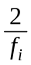 (B)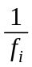 (C)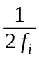 (D)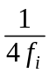
( )35. 烙鐵架上的海綿可清除烙鐵頭上之餘錫，故海綿應加
(A)酒精 (B)水 (C)機油 (D)接點復活劑
( )36. 下列敘述何者錯誤？
(A)稽納二極體之崩潰電壓與摻雜濃度成正比 (B)稽納二極體工作在逆向崩潰區才有穩壓功能 (C)發光二極體屬於冷性發光 (D)發光二極體由摻雜材料來決定發光顏色
( )37. 下列有關各類二極體的敘述，何者錯誤？
(A)稽納二極體可作為產生參考電壓的元件 (B)稽納二極體一般使用時，是在逆向偏壓下工作 (C)一般發光二極體在使用時，是在順向偏壓下工作 (D)發光二極體發光的波長與其偏壓的電壓值成正比
( )38. 如圖所示電路，稽納二極體的崩潰電壓為6V，則I_{Z}為多少？
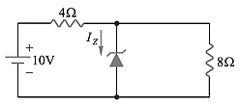
(A)0.05A (B)0.1A (C)0.25A (D)0.5A
( )39. 如圖電路中，電壓源係由10V 的直流電源與交流電源(V_{AC})疊加而成。若V_{AC}的峰對峰值為6V，稽納二極體的崩潰電壓為 5 V，試問流過 300 歐姆電阻的電流之最大值與最小值分別為何？
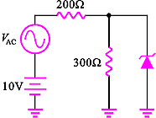
(A)最大值16.7mA，最小值14mA (B)最大值26mA，最小值14mA (C)最大值26mA，最小值16.7mA (D)最大值16.7mA，最小值16.7mA
( )40. 使用無鉛銲錫進行電子銲接作業時，下列何者為烙鐵頭最適當之工作溫度範圍？
(A)60℃～100℃ (B)200℃～300℃ (C)370℃～390℃ (D)600℃～700℃

